第23课 美术的辉煌
【课程标准】
欣赏19世纪以来有代表性的美术作品，了解这些美术作品产生的时代背景及其艺术价值
【学习目标】
掌握：浪漫主义美术、现实主义美术、印象画派和现代主义美术的代表人物、国别及代表作品
理解：19世纪以来各种美术流派产生的社会背景、各流派的基本特点、各流派之间的关系
综合：结合时代背景分析各派形成的原因；对比各美术流派的特点；各美术作品是如何反映社会现实的
【重点难点】
重点：19世纪以来的主要美术流派、代表人物及代表作品。
难点：主要美术流派产生的社会背景、艺术特点和主要美术流派之间的关系。
【学法指导】
- 梳理知识：流派－画家－作品
- 结合时代背景理解各美术流派的特点
注意与同时代文学流派比较来加深理解
【问题探究】
- 简述浪漫主义美术的代表人物以及代表作品。

- 印象画派的主要特征是什么？

【重要概念】
- 浪漫主义美术
- 现实主义美术
- 印象画派
- 现代主义美术
【预习检测】
时间：19世纪前期
浪漫主义美术
原因：拿破仑帝国结束后，对资产阶级启蒙思想家的“ ”感到失望，寻求新的寄托
特点：注重表现人的感情，运用鲜明色彩和奔放笔法，强调画面整体的完整与统一， 不拘泥于局部和细节，画面丰富多彩，辉煌瑰丽（重感情轻理性，重色彩轻素描，不满现实，追求幻想）
成就： （法）《自由引导人民》
时间：19世纪中期
现实主义美术
原因：资本主义社会的黑暗使人民和知识分子产生不满和苦闷情绪
特点：注重表现社会现实，强调艺术的时代特点，直接描写当前时代风貌和斗争
代表作：米勒（法）《 》《拾穗者》
列宾（俄）《 》
时间：19世纪后半期到二十世纪初
原因：社会经济的发展和 的进步
特点：强调光和色的和谐，画面明亮，用瞬间印象来表现微妙的色彩变化；后期强烈主张个性的抒发，线条粗犷，形式夸张
印象画派
代表作：莫奈（法）《 》
凡高（荷）《 》 誉为“扑向太阳的画家”
塞尚（法） 擅长画静物，色彩反差强烈，立体感强，誉为“ ”

时间：20世纪
原因：两次世界大战给人们的心灵造成巨大创伤；工业化的快节奏加剧了人们的紧张感，传统艺术表现手法无法满足人们的精神需求；科技的发展拓宽了视野，他们尝试用新的表现形式和艺术精神进行创作
现代主义美术
特点：反 ，重视艺术家内心“自我感受”和“自我表现”，表现 形式千奇百怪，材料多样
代表作：毕加索（西班牙）《 》
二战后现代主义美术进一步发展，出现五花八门的表现形式，反映了当代欧美各国的 困惑
【知识体系】
- 浪漫主义美术
时间 原因 特点 成就
- 现实主义美术和印象画派
- 现实主义美术
时间 特点 成就
- 印象画派
时间 特点 成就
- 现代主义美术
时间 特点 成就
【探究与拓展】
1、新古典主义美术和浪漫主义美术产生的背景有什么不同？艺术表现方式有何差异？

2、列举19世纪在欧洲先后出现过的画派、各画派的代表人物及代表作。

【本课测评】
一、选择题
1．下列美术作品属于现实主义美术的是 （ ）
A.《希奥岛的屠杀》 B.《马拉之死》
C.《自由引导人民》 D.《伏尔加河上的纤夫》
2．下列不属于印象派绘画特征的是 （ ）
A.着重用光和色来描绘外部世界 B.作品的画面明亮灿烂，令人耳目一新
C.重视艺术家的主观感受和表现形式 D.表达了丰富生命力和光色和谐的艺术风格
3．大家都知道美国纽约有一个手举火炬的自由女神，法国有一部作品也描写了一个左手执枪，右手高举三色旗的自由女神形象，请问这部作品是 （ ）
A.《红与黑》 B.《巴黎圣母院》 C.《人间喜剧》 D.《自由引导人民》
4．下列属于现实主义美术作品的是 （ ）
A.《拾穗者》 B.《自由引导人民》
C.《枪杀马德里市民》 D.《向日葵》
5．作品里大量使用了“光”与“色”的组合，使画面上的旭日、河水、晨雾、小舟、远方的景物，随着光色的变化而交相辉映，给人以特有的整体感。这是哪部作品的主题（ ）
A.《向日葵》 B.《伏尔加河上的纤夫》 C.《日出·印象》 D.《樱桃和桃子》
6．现代主义美术的出现的原因不包括 （ ）
A.20世纪以来，爆发了两次世界大战，给人们的心灵造成了巨大创伤
B.工业化带来的快节奏生活加剧了人们的紧张感
C.科学技术的发展拓展了艺术家认识世界的视野
D.他们反对传统和理性
7．印象派画家产生的最重要的影响是 （ ）
A.拓展了人们的审美领域
B. 影响了音乐创作
C.为绘画领域开辟了新方向
D.欧洲艺术从内容到形式发生变革，出现现代风采
8．19世纪初期世界文学艺术风格以浪漫主义为主，这一时期的文学艺术作品紧密结合社会现实，以美好的理想和憧憬从侧面揭示和抨击了当时的社会，充分体现了工业革命时代人们的浪漫主义情怀。下列作品最能体现这一时代特征的是 （ ）
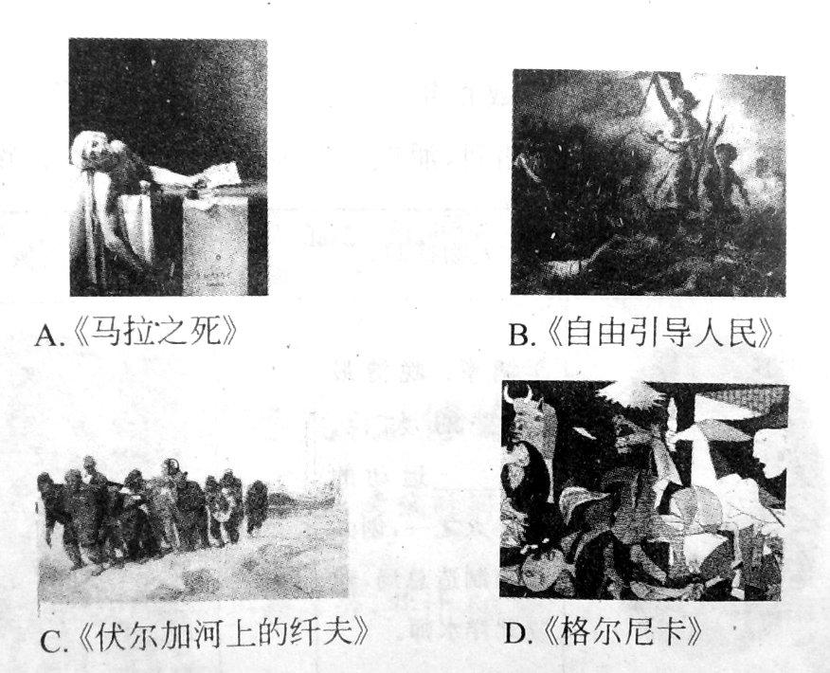
9.毕加索创作的《格尔尼卡》曾经震撼画坛，下列说法不正确的是 （ ）
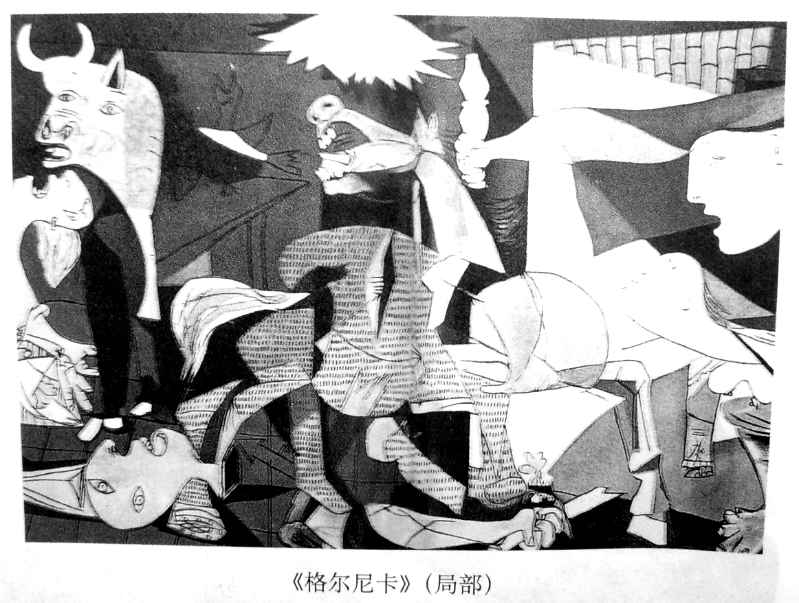
A． 画面采用了立体主义．半写实主义等多种手法与风格
B． 描绘了战争带给格尔尼卡镇居民的伤亡和惊恐
C．这幅画的创作是有感而发
D．这幅画的背景是第一次世界大战
10．受光学的影响而产生的新绘画艺术流派是 （ ）
A．巴罗克艺术 B．洛可可艺术 C．风景画派 D．印象画派
11．画家德拉克洛瓦的油画《自由引导人民》 （ ）
①反映了1830年法国人民在“七月革命”中英勇战斗的情况
②是人们公认的浪漫主义的好作品
A ．①不正确②正确 B ．①②均不正确
C． ①正确②不正确 D． ①②均正确
12． 20世纪欧洲艺术的最主要的特点是 （ ）
A. 从印象派向新印象派转变 B.从古典形态向现代形态过渡
C. 从传统形态向现代形态过渡 D.出现了塞尚、梵高等著名画家
13．下列属于法国画家的有 （ ）
①德拉克洛瓦②列宾③塞尚④马奈
A．①②③④ B．①③④ C．②③④ D．③④
14．采用夸张、变形与抽象的表现力最为著名的现代派画家是 （ ）
A．塞尚 B．高更 C．梵高 D．毕加索
15．以下欧洲近代美术流派盛行的先后顺序是 （ ）
①现实主义 ②浪漫主义 ③印象派 ④新古典主义
A．④②①③ B．②④①③ C．④①②③ D．①②③④
16.下列孙中山的民族主义主张，在今天仍具现实意义的有 （ ）
①“联合世界上以平等待我之民族，共同奋斗” ②“（中国人民）一律平等，无种族、阶级、宗教之区别” ③“驱除鞑虏之后，光复我名族的国家” ④“异种残之，外邦逼之，民族主义……殆不可以须臾缓”
A ．①② B ．①③ C． ②④ D． ③④
17.毛泽东思想形成的主要标志是《中国的红色政权为什么能够存在？》《井冈山的斗争》和《星星之火，可以燎原》等重要文章的产生。因为这些文章从理论上论证了 （ ）
A.中国社会各阶层的革命态度 B.农民问题和农民斗争的极端重要性
C.农村包围城市、武装夺取政权的道路 D.新民主主义革命的道路和前途问题
18．1992年，邓小平视察南方，发表了著名的“南方谈话”，他指出：“计划不等于社会主义，资本主义也有计划；市场经济不等于资本主义，社会主义也有市场。”下列史实能证明邓小平这一观点的是 （ ）
A. 美国的罗斯福新政；苏俄的战时共产主义政策
B．美国的新经济；苏俄的战时共产主义政策
C. 美国的罗斯福新政；苏俄的新经济政策
D．美国的自由放任政策；苏俄的斯大林模式
19. 下列关于毛泽东思想、邓小平理论和“三个代表”重要思想相同点的表述，正确的是 （ ）
①都是我党的指导思想 ②都对建设中国特色社会主义理论形成作出了贡献 ③后者都是对前者的继承和发展 ④都直接指导了中国向建设中国特色社会主义道路的转变
A．①②③ B．②③ C．①②④ D．①②③③
20.下列哪些是孙中山三民主义实践的成果 （ ）
①颁布了《临时约法》 ②推翻了满清王朝 ③建立了中华民国 ④推翻了封建制度
A ．①②④ B ．①③④ C． ②③④ D． ①②③
二、非选择题
21．阅读下列图片
请回答：
(1）两幅名画的作者分别是谁？

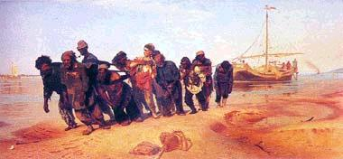图一 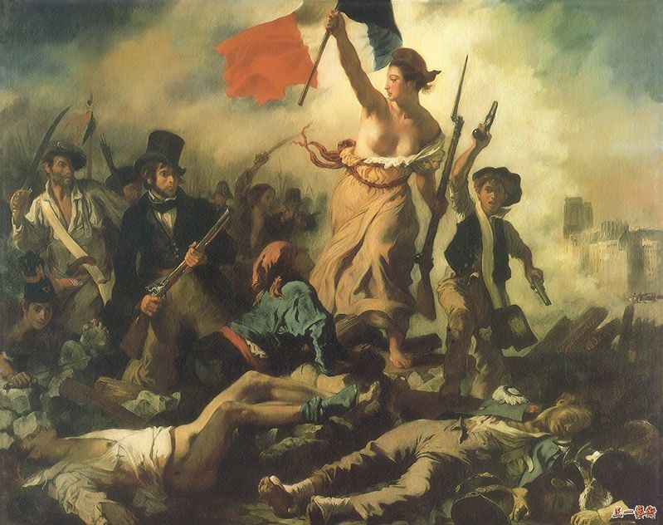图二

(2) 两幅画分别反映了怎样的历史主题？

22．阅读下列材料：
材料一： 材料二：该作品表现了一对农民夫妇在暮色中谛听远处教堂钟声时正在祈祷的情景。
拾穗者
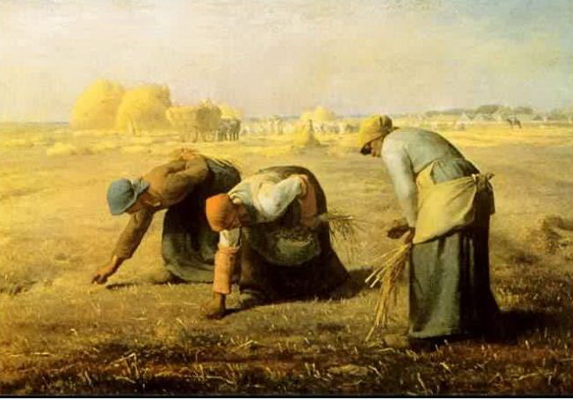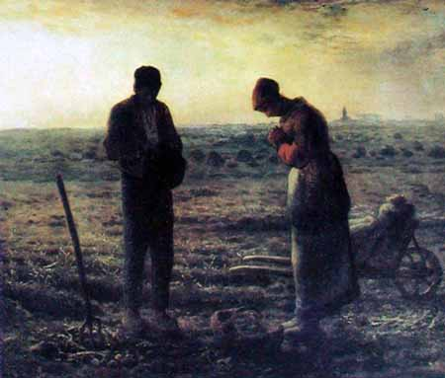
请回答：
（1）材料一的作者是哪个国家哪位著名的画家？

（2）材料二与材料一相比，风格是否一致？ 该著名作品属于何种画派。

【课后反思】

